**Филиал-пожарной части № 88 ГКУ ВО 6 отряд напоминает: «Если вы почувствовали запах газа в квартире»**

[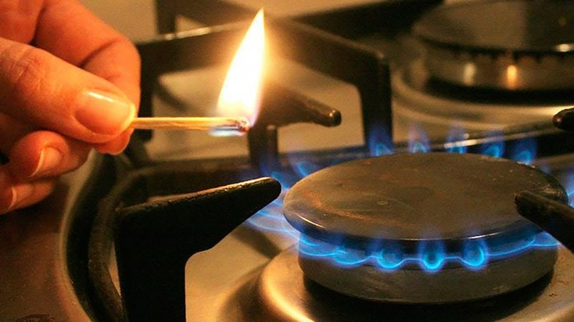](https://static.mchs.gov.ru/uploads/resize_cache/resource/2019-12-20/668b44c83a2acddb64ed91b7c4aede1f__2000x2000.jpg)

Утечка газа часто является причиной взрывов и пожаров в квартирах и частных домах, поэтому спасатели рекомендуют соблюдать эти простые правила.

**Если вы почувствовали запах газа в квартире**, необходимо отключить плиту, перекрыть подачу газа и распахнуть окна.

После этого вывести всех из квартиры, отключить электричество в щитке и выдернуть телефонный шнур из розетки.

Затем нужно самому выйти из квартиры, плотно закрыв дверь, вызвать аварийную газовую службу и дождаться ее на улице.

**Если погасло пламя в газовой горелке**, следует перекрыть кран подачи газа, открыть окна и проветрить помещение. Не стоит пытаться зажечь ее снова, а подождать, пока горелка остынет (при необходимости очистить).

Подождав нужное время, можно снова зажечь газ, закрыв окна и ликвидировав сквозняк. Если на кухне скопился газ, нужно перекрыть его подачу и дышать через мокрый платок.

В случае если концентрация газа велика и его подачу перекрыть невозможно, необходимо тут же эвакуировать всех соседей по лестничной площадке, а затем вызвать аварийную газовую службу и пожарную охрану. Также важно оказать помощь пострадавшим, отравившимся газом.

**При обнаружении запаха газа в подъезде** необходимо определить место утечки газа и проветрить лестничную площадку. Выйдя из подъезда и оставив входную дверь открытой, предупредить жильцов и входящих в подъезд людей об опасности. Затем позвонить в аварийную газовую службу и сообщить в диспетчерскую РЭУ о необходимости отключения лифта.

Также важно помнить, что при аварийных ситуациях на газовых магистралях возможно внезапное отключение газа, и последующая его внезапная подача.

**Если Вы стали очевидцем несчастного случая или сами попали в аналогичную ситуацию,  
и существует возможность сообщить о происшествии, срочно обращайтесь за помощью   
по Единому номеру вызова экстренных служб - 112.**